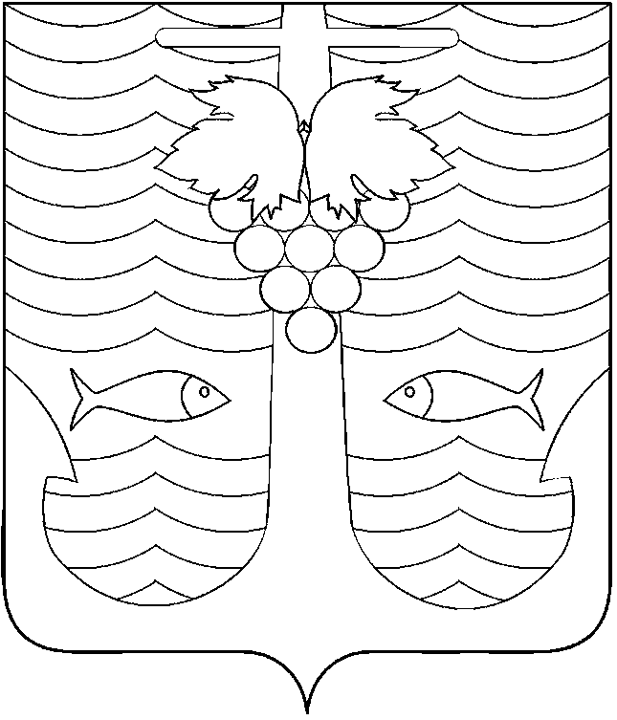

АДМИНИСТРАЦИЯ ТЕМРЮКСКОГО ГОРОДСКОГО ПОСЕЛЕНИЯ
ТЕМРЮКСКОГО РАЙОНА

ПОСТАНОВЛЕНИЕ

от 16.10.2015 № 1110
город Темрюк

О внесении изменений в постановление администрации
Темрюкского городского поселения Темрюкского района
от 14 ноября 2014 года № 1067 «Об утверждении муниципальной программы «Календарь памятных дат на 2015-2017 годы»

В соответствии с Бюджетным кодексом Российской Федерации, постановлением администрации Темрюкского городского поселения Темрюкского района от 25 июля 2014 года № 640 «Об утверждении Порядка разработки, формирования, утверждения и реализации муниципальных программ», руководствуясь Уставом Темрюкского городского поселения Темрюкского района п о с т а н о в л я ю:
1. Внести изменения в постановление администрации Темрюкского городского поселения Темрюкского района от 14 ноября 2014 года № 1067 «Об утверждении муниципальной программы «Календарь памятных дат на 2015-2017 годы», изложив приложение к нему в новой редакции согласно приложению к настоящему постановлению.
2. Постановление администрации Темрюкского городского поселения Темрюкского района от 9 сентября 2015 года № 940 «О внесении изменений в постановление администрации Темрюкского городского поселения Темрюкского района от 14 ноября 2014 года № 1067 «Об утверждении муниципальной программы «Календарь памятных дат на 2015-2017 годы» считать утратившим силу.
3. Специалисту 1 категории (по организационным вопросам и взаимодействию со средствами массовой информации (СМИ)) администрации Темрюкского городского поселения Темрюкского района Е.С.Игнатенко обнародовать настоящее постановление в средствах массовой информации и разместить в информационно-телекоммуникационной сети «Интернет» на официальном сайте администрации Темрюкского городского поселения Темрюкского района.
4. Контроль за выполнением постановления «О внесении изменений в постановление администрации Темрюкского городского поселения Темрюкского района от 14 ноября 2014 года № 1067 «Об утверждении муниципальной программы «Календарь памятных дат на 2015-2017 годы» возложить на заместителей главы Темрюкского городского поселения Темрюкского района А.В.Румянцеву и С.В.Сайгашкина.
5. Постановление администрации Темрюкского городского поселения Темрюкского района «О внесении изменений в постановление администрации Темрюкского городского поселения Темрюкского района от 14 ноября 2014 года № 1067 «Об утверждении муниципальной программы «Календарь памятных дат на 2015-2017 годы» вступает в силу c 1 января 2016 года.

Исполняющий обязанности главы
Темрюкского городского поселения
Темрюкского района В.Д.Шабалин

